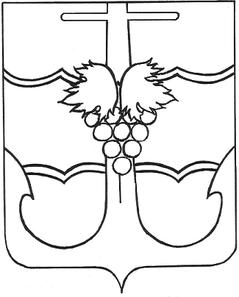

СОВЕТ МУНИЦИПАЛЬНОГО ОБРАЗОВАНИЯ
ТЕМРЮКСКИЙ РАЙОН

РЕШЕНИЕ №

_______ сессия VII созыва

«____» сентября 2024 года г. Темрюк

О присвоении звания «Почетный гражданин муниципального образования Темрюкский район» Кочетова А.А.

В соответствии с Положением о звании «Почетный гражданин муниципального образования Темрюкский район», утвержденным решением V сессии Совета муниципального образования Темрюкский район VI созыва от 27 ноября 2015 г. № 35 и на основании заключения комиссии по отбору кандидатур для присвоения звания «Почетный гражданин муниципального образования Темрюкский район», Совет муниципального образования Темрюкский район р е ш и л:
1. Присвоить звание «Почетный гражданин муниципального образования Темрюкский район» Кочетову Алексею Андреевичу за большой личный вклад в развитие агропромышленного комплекса Темрюкского района.
2. Разместить настоящее решение на официальном сайте муниципального образования Темрюкский район в информационно-телекоммуникационной сети «Интернет».
3. Решение вступает в силу со дня его подписания.

Председатель Совета
муниципального образования
Темрюкский район С.И. Чмулева
«___» сентября 2024 г.

СОВЕТ МУНИЦИПАЛЬНОГО ОБРАЗОВАНИЯ
ТЕМРЮКСКИЙ РАЙОН

РЕШЕНИЕ №

_______ сессия VII созыва

«____» сентября 2024 года г. Темрюк

О присвоении звания «Почетный гражданин муниципального образования Темрюкский район» Яхьяеву Ш.М.

В соответствии с Положением о звании «Почетный гражданин муниципального образования Темрюкский район», утвержденным решением V сессии Совета муниципального образования Темрюкский район VI созыва от 27 ноября 2015 г. № 35 и на основании заключения комиссии по отбору кандидатур для присвоения звания «Почетный гражданин муниципального образования Темрюкский район», Совет муниципального образования Темрюкский район р е ш и л:
1. Присвоить звание «Почетный гражданин муниципального образования Темрюкский район» Яхьяеву Шамилю Магомедовичу за большой личный вклад в развитие инфраструктуры в Темрюкском районе.
2. Разместить настоящее решение на официальном сайте муниципального образования Темрюкский район в информационно-телекоммуникационной сети «Интернет».
3. Решение вступает в силу со дня его подписания.

Председатель Совета
муниципального образования
Темрюкский район С.И. Чмулева
«___» сентября 2024 г.

